
四川工商学院
《大数据分析与挖掘》

基于Flask的新发地菜价分析系统的设计与实现

学生姓名 | 陈羽萱
学 号 | 2023114070
所在学院 | 人工智能与电子工程学院
专业名称 | 计算机科学与技术
班 级 | 2023级
任课教师 | 唐强

四川工商学院
二○二六年六月

基于Flask的新发地菜价分析系统的设计与实现
学生：陈羽萱 指导教师：唐强
内容摘要：随着农产品市场的快速发展和信息化进程的加快，蔬菜价格的实时监测与趋势分析成为消费者、商家以及农业管理部门关注的重点。本实训项目基于Flask框架，设计并实现了一套完整的“新发地菜价价格分析系统”。系统通过自动采集新发地市场的蔬菜价格数据，实现了用户认证、数据可视化、价格趋势分析、数据导出及AI智能问答等核心功能。后端采用Flask + SQLAlchemy + MySQL技术栈，前端使用Bootstrap + ECharts + jQuery构建响应式界面，数据处理部分引入Pandas进行高效的批量计算。系统分为普通用户和管理员两种角色，普通用户可查询和分析价格数据，管理员还可进行用户管理。通过本项目的开发，全面掌握了Web应用开发的全流程，提升了数据分析与落地的实践能力。

关键词：Flask 菜价分析 数据可视化 Pandas

目 录
前言 1
1 项目概述 1
1.1 项目背景 1
1.2 开发环境 1
1.3 项目结构 2
2 技术选型 2
2.1 后端技术选型 2
2.2 前端技术选型 3
2.3 关键技术决策 3
3 数据库设计 4
3.1 设计思路 4
3.2 核心表结构 4
3.3 E-R图 5
4 核心功能实现 6
4.1 用户认证模块 6
4.2 数据同步模块 8
4.3 AI助手模块 11
5 项目运行结果 12
5.1 登录页面 12
5.2 数据概览首页 12
5.3 数据展示页面 14
5.4 商品分析页面 14
5.5 AI助手页面 15
5.6 用户管理页面 16
5.7 数据同步效果 17
6 测试用例 17
6.1 功能测试 17
6.2 性能测试 18
6.3 安全测试 18
7 问题与解决 18
7.1 Pandas安装问题 18
7.2 历史数据采集耗时过长 18
7.3 数据同步卡死 19
8 实训总结 19
8.1 收获与成长 19
8.2 项目亮点 20
8.3 不足与改进 20
参考文献 21

基于Flask的新发地菜价分析系统的设计与实现

前言
随着大数据和人工智能等技术的飞速发展，精准预测各类农产品需求和价格趋势变得可能^{[1]}。农产品价格尤其是蔬菜价格的波动直接影响着居民的日常生活和农业生产经营者的决策。掌握蔬菜历史价格走势和波动规律可为保障蔬菜供应价格稳定、引导市场有序运行提供科学指导及支撑^{[2]}。北京新发地农产品批发市场作为全国农产品价格的风向标，其价格数据具有极高的参考价值。然而，传统的价格查询方式存在信息分散、历史数据难以对比、缺乏直观的可视化分析等痛点。因此，开发一套集数据采集、存储、分析、可视化于一体的菜价分析系统具有重要的现实意义。本实训项目正是基于这一需求，遵循软件工程规范，从需求分析、数据库设计、后端开发、前端实现到功能测试，完整地开发了一套基于Flask框架的新发地菜价分析系统。通过本项目的实践，不仅掌握了Web应用开发的全流程技术，也提升了数据分析和工程实践能力。

项目概述

项目背景
北京新发地农产品批发市场是全国交易规模最大的农产品专业市场，其发布的蔬菜价格数据被广泛应用于市场分析、价格预测、农业决策等领域。然而，目前用户主要通过网站手动查询价格，存在以下几个突出问题。
- 信息获取效率低。用户需要逐页浏览表格数据，无法快速定位所需信息，也无法进行多维度对比分析。
- 历史数据缺失。网站通常只展示近期的价格数据，缺乏完整的历史数据积累，用户无法进行长期趋势分析和季节性规律研究。
- 缺乏可视化展示。纯文本表格的展示形式不够直观，难以快速把握价格变化的规律和趋势。
- 无智能分析功能。系统缺少价格预测、采购建议等辅助决策能力，无法为用户提供增值服务。
本系统旨在解决上述问题，为用户提供一站式的菜价查询、分析和决策支持服务，同时为农业信息化建设提供参考和借鉴。

开发环境
本系统的开发环境配置如下。操作系统采用Windows 11。开发工具使用PyCharm 2017.1.1作为Python集成开发环境。Python解释器版本为3.7.4。数据库采用MySQL 8.0进行数据存储。浏览器使用Chrome和Edge进行功能测试和兼容性验证。

项目结构
系统的项目结构遵循Flask框架的标准目录规范，组织清晰、便于维护。项目根目录下包含app应用核心模块、static静态资源目录、templates前端模板目录、config配置文件、requirements依赖清单和run项目入口文件。
app目录是系统的核心模块，包含初始化文件、数据库模型文件、工具函数文件以及三个蓝图模块。auth认证模块负责登录、退出和密码修改功能。main主模块负责数据概览、数据展示、商品分析和AI助手等核心业务功能。admin管理模块负责用户管理的增删改查操作。
templates目录存放所有HTML模板文件，包括主布局模板、登录页面模板以及各个功能页面的模板。static目录存放CSS样式文件和JavaScript脚本文件。

技术选型

后端技术选型
本系统的后端技术栈以Flask为核心框架，配合SQLAlchemy进行数据库操作，使用Pandas进行数据处理。
（1）Flask是一个轻量级的Python Web框架，因其简洁、灵活和易于扩展的特性而广受欢迎。它采用WerkzeugWSGI工具箱和Jinja2模板引擎来构建，提供了构建Web应用所需的核心功能，同时允许开发者根据项目需求自由选择和集成各种第三方库和扩展插件^{[3]}。
（2）Flask-SQLAlchemy是Flask的SQLAlchemy扩展，提供ORM对象关系映射功能，使开发者可以用面向对象的方式操作数据库，避免手写SQL语句，提高了开发效率和代码可维护性。SQLAlchemy 是 Python 中最成熟的 ORM 框架，资源和文档十分丰富，可以胜任大多数应用场景^{[4]}。
（3）Flask-Migrate用于数据库版本管理，支持增量迁移，便于团队协作和数据库结构的迭代更新。
（4）Flask-Login用于用户会话管理，简化了登录态的维护工作，提供了便捷的登录、退出和当前用户获取等功能。
（5）bcrypt是一种密码哈希加密算法，提供加密基元，如随机数字生成、哈希函数、签名和加密密钥^{[5]}。具有计算慢、抗彩虹表攻击的特点，本系统使用bcrypt对用户密码进行加密存储，确保用户信息安全。
（6）Pandas是Python数据分析的核心库，本系统使用Pandas进行价格数据的批量计算，包括均价计算、涨幅计算和排行生成，相比原生Python循环，代码更简洁、性能更好。
（7）PyMySQL是Python连接MySQL数据库的驱动，纯Python实现，使用方便。
（8）Requests库是Python中用于发送HTTP请求的标准库之一，被誉为献给人类的HTTP库^{[6]}，其接口设计简洁、功能完善。

前端技术选型
本系统的前端技术栈以Bootstrap为核心UI框架，配合ECharts进行数据可视化，使用jQuery处理异步请求。
（1）Bootstrap是Twitter开源的响应式前端框架，提供了丰富的UI组件和网格系统。本系统使用Bootstrap 5版本，实现页面的响应式布局，自动适配不同屏幕尺寸。
（2）ECharts是百度开源的数据可视化图表库，功能强大、交互性好。ECharts提供了丰富的图表类型，如折线图、柱状图、饼图、地图等，能够满足多样化的数据可视化需求^{[7]}。本系统使用ECharts绘制涨幅排行条形图、跌幅排行条形图和价格趋势折线图，为用户提供直观的数据展示。
（3）jQuery框架能够简化DOM操作和事件处理，提高Web前端开发效率^{[8]}。相比用原生JavaScript开发表单验证，通过jQuery的强大选择器和可靠的事件机制可以用声明式编程方式去完成对页面的实时响应式验证，并可简化大量代码^{[9]}。本系统使用jQuery处理异步数据请求和DOM元素操作。
（4）Font Awesome提供了丰富的图标库，本系统使用Font Awesome 6提升界面的美观度和用户体验。

关键技术决策
本系统在开发过程中做出了几个重要的技术决策。
第一，采用蓝图模块化架构。由于系统功能模块分明，包括认证模块、主功能模块和管理模块，使用蓝图可以实现模块化组织，便于代码维护和扩展。三个蓝图分别注册了不同的URL前缀，auth模块使用/auth前缀，admin模块使用/admin前缀，main模块使用根路径。
第二，使用Pandas进行数据处理。在计算涨幅跌幅排行时，传统方式需要多次数据库查询和循环计算，代码复杂且性能较差。使用Pandas的DataFrame结构，可以一次性查询所有数据，通过groupby和merge操作完成计算，代码量减少一半以上，可读性显著提升。
第三，集成DeepSeek API实现AI助手。在AI服务选型时，对比了ChatGPT、文心一言和DeepSeek。DeepSeek的优势在于国内访问无需代理，价格低廉，且中文处理能力优秀。本系统的AI助手支持智能问答、价格预测和采购建议三个核心功能。
第四，使用Bootstrap实现响应式设计。考虑到用户可能在不同设备上访问系统，采用Bootstrap的网格系统和响应式工具类，确保在电脑端、平板端和手机端都能获得良好的浏览体验。

数据库设计

设计思路
本系统的数据库设计遵循以下原则。第一，满足第三范式，减少数据冗余。第二，建立合理的索引，优化查询性能。第三，字段命名规范，便于代码维护。第四，使用外键约束维护数据一致性。
系统共设计了三张核心数据表，分别是用户表、价格历史表和蔬菜价格表。用户表存储系统用户的基本信息和权限角色。价格历史表存储所有采集到的原始价格数据，是系统的数据基础。蔬菜价格表存储每种蔬菜的最新价格和计算得出的统计指标，作为前端展示的数据源。

核心表结构

表 3-1 用户表
序号 | 字段名 | 数据类型与长度 | 约束说明 | 备注
1 | id | 整型 | 主键唯一 | 标识每个用户
2 | username | 变长字符串（50） | 非空 | 登录名称
3 | password_hash | 变长字符串（256） | 非空 | 加密密码
4 | role | 变长字符串（20） |  | 用户角色
5 | creat_time | 日期时间类型 |  | 注册时间

表 3-2 价格历史表
序号 | 字段名 | 数据类型与长度 | 约束说明 | 备注
1 | id | 整型 | 主键唯一 | 标识每条价格记录
2 | prod_name | 变长字符串（100） | 非空 | 蔬菜的名称
3 | price | 浮点数 | 非空 | 平均价格
4 | record_date | 日期类型 | 非空 | 存储数据日期
5 | min_price | 浮点数 |  | 最低价格
6 | max_price | 浮点数 |  | 最高价格
7 | spec | 变长字符串 |  | 规格
8 | place | 变长字符串（100） |  | 产地信息
9 | unit | 变长字符串（20） |  | 价格计量单位
10 | created_at | 日期时间类型 |  | 数据入库时间

表 3-3 蔬菜价格表
序号 | 字段名 | 数据类型与长度 | 约束说明 | 备注
1 | id | 整型 | 主键唯一 | 标识每条记录
2 | name | 变长字符串（100） | 非空 | 蔬菜名称
3 | category | 变长字符串（50） |  | 品类信息
4 | price | 浮点数 |  | 今日价格
5 | min_price | 浮点数 |  | 最低价格
6 | max_price | 浮点数 |  | 最高价格
7 | yesterday_price | 浮点数 |  | 昨日价格
8 | avg_price_7d | 浮点数 |  | 7日均价
9 | avg_price_20d | 浮点数 |  | 20日均价
10 | update_time | 日期时间 |  | 更新时间
11 | source_date | 日期时间 |  | 价格数据日期

E-R图

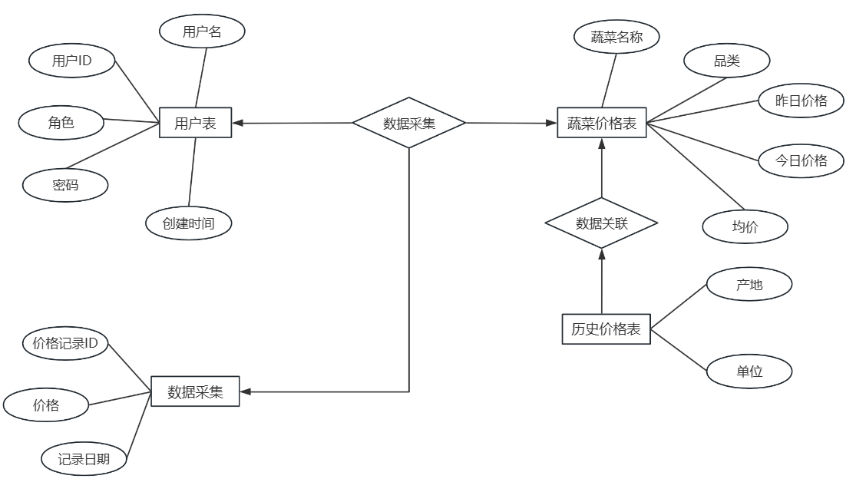

图 3-1 系统E-R图

核心功能实现

用户认证模块
用户认证模块实现了登录、退出、修改密码和权限控制四个核心功能。
（1）登录功能的实现流程如下。当用户提交登录请求时，系统首先从请求中获取用户名和密码，并进行非空验证。如果用户名或密码为空，系统返回提示信息。然后通过用户名查询用户表，如果用户存在且密码验证通过，系统调用login_user方法创建用户会话，并将remember参数设置为True，使会话有效期按照配置文件的设定持续30分钟。如果用户名不存在或密码错误，系统返回统一的用户名或密码错误提示，不泄露具体是哪个信息错误，确保安全性。
核心代码如下：
@auth_bp.route('/login', methods=['GET', 'POST'])
def login():
if current_user.is_authenticated:
return redirect(url_for('main.index'))
if request.method == 'POST':
username = request.form.get('username', '').strip()
password = request.form.get('password', '')
if not username or not password:
flash('用户名和密码不能为空')
return render_template('login.html')
user = User.query.filter_by(username=username).first()
if user and user.check_password(password):
login_user(user, remember=True)
return redirect(url_for('main.index'))
else:
flash('用户名或密码错误')
return render_template('login.html')
（2）退出功能的实现较为简单，系统调用logout_user方法销毁当前用户的会话，然后重定向到登录页面。
核心代码如下：
@auth_bp.route('/logout')
@login_required
def logout():
logout_user()
return redirect(url_for('auth.login'))
（3）修改密码功能需要用户先登录。用户在模态框中输入原密码、新密码和确认密码。系统首先验证新密码和确认密码是否一致，然后验证新密码长度是否达到6位。验证通过后，系统查询当前用户记录，使用check_password验证原密码是否正确，确认无误后调用set_password方法加密新密码并保存到数据库。修改成功后，系统提示用户重新登录。
核心代码如下：
@auth_bp.route('/change_password', methods=['POST'])
@login_required
def change_password():
"""修改当前用户密码"""
data = request.get_json()
old_password = data.get('old_password')
new_password = data.get('new_password')
if not old_password or not new_password:
return jsonify({'success': False, 'error': '原密码和新密码不能为空'}), 400
if len(new_password) < 6:
return jsonify({'success': False, 'error': '新密码长度不能少于6位'}), 400
user = User.query.get(current_user.id)
if not user.check_password(old_password):
return jsonify({'success': False, 'error': '原密码错误'}), 400
user.set_password(new_password)
db.session.commit()
return jsonify({'success': True, 'message': '密码修改成功'})
（4）权限控制通过装饰器实现。admin_required装饰器在被装饰的函数执行前检查当前用户是否已登录且角色是否为管理员。如果不是管理员，返回403权限不足的错误信息。这个装饰器被应用于所有管理员专属的路由上，包括用户管理页面的访问和用户管理API的调用。
核心代码如下：
class User(UserMixin, db.Model):
__tablename__ = 'users'
id = db.Column(db.Integer, primary_key=True, autoincrement=True)
username = db.Column(db.String(50), nullable=False, unique=True, index=True)
password_hash = db.Column(db.String(256), nullable=False)
role = db.Column(db.String(20), nullable=False, default='user')
create_time = db.Column(db.DateTime, default=datetime.now)
def set_password(self, password):
self.password_hash = generate_password_hash(password)
def check_password(self, password):
return check_password_hash(self.password_hash, password)
def is_admin(self):
return self.role == 'admin'

数据同步模块
数据同步模块是本系统的核心功能之一，负责从新发地网站自动采集蔬菜价格数据。
同步的流程如下。系统首先调用get_latest_date_from_db函数查询数据库中最新数据的日期。如果数据库为空，返回提示信息要求先进行全量同步。如果最新日期已经等于或大于今天，说明数据已是最新，无需同步。否则，系统从最新日期的下一天开始，逐日采集数据直到今天。
单日数据采集的实现方式如下。系统向新发地网站的API接口发送POST请求，请求参数包括当前页码、每页条数、开始日期和结束日期。API返回JSON格式的数据，其中list字段包含该页的价格记录列表。系统循环请求每一页，直到返回的列表为空或列表长度小于20条，说明已经到达最后一页，停止采集。
在采集过程中，系统还实现了重试机制。如果某页请求失败，系统会等待一段时间后重试，最多重试三次，避免因网络波动导致的数据丢失。
数据保存采用先删后存策略。对于每个日期，系统先删除数据库中该日期的所有旧数据，再将新采集的数据插入。这种策略确保了数据的准确性和一致性，避免了重复数据的问题。
采集完成后，系统调用update_today_prices函数更新蔬菜价格表。该函数从价格历史表中聚合出每种蔬菜的最新价格，计算近7日和近20日均价，并更新到蔬菜价格表中。
核心代码如下：
def get_latest_date_from_db():
from app.models import PriceHistory
latest = PriceHistory.query.order_by(PriceHistory.record_date.desc()).first()
if latest:
return latest.record_date
return None
def fetch_one_day_complete(target_date, max_retries=3):
api_url = "http://www.xinfadi.com.cn/getPriceData.html"
headers = {
"User-Agent": "Mozilla/5.0 (Windows NT 10.0; Win64; x64) AppleWebKit/537.36",
"Referer": "http://www.xinfadi.com.cn/priceDetail.html",
"X-Requested-With": "XMLHttpRequest",
"Content-Type": "application/x-www-form-urlencoded; charset=UTF-8"
}
date_str = target_date.strftime('%Y/%m/%d')
all_data = []
current_page = 1
while True:
data = {
"current": current_page,
"limit": 20,
"pubDateStartTime": date_str,
"pubDateEndTime": date_str,
"prodPcatid": "",
"prodCatid": "",
"prodName": ""
}
response = requests.post(api_url, headers=headers, data=data, timeout=30)
result = response.json()
data_list = result.get("list", [])
if not data_list:
break
all_data.extend(data_list)
if len(data_list) < 20:
break
current_page += 1
return all_data
def sync_missing_data():
latest_date = get_latest_date_from_db()
today_date = date.today()
if not latest_date:
return {"success": False, "message": "数据库中没有数据，请先全量同步"}
if latest_date >= today_date:
return {"success": True, "message": "数据已是最新，无需同步"}
start_date = latest_date + timedelta(days=1)
current_date = start_date
total_saved = 0
while current_date <= today_date:
raw_data = fetch_one_day_complete(current_date)
if raw_data:
saved = save_one_day_to_db(raw_data, current_date)
total_saved += saved
current_date += timedelta(days=1)
update_today_prices()
return {"success": True, "message": "同步完成，新增{}条数据".format(total_saved)}

AI助手模块
AI助手模块使用DeepSeek API实现了智能问答、价格预测和采购建议三个功能。
智能问答功能的实现基于规则匹配和API调用相结合的策略。系统首先将用户问题转换为小写，然后通过关键词匹配判断用户意图。如果问题中包含最便宜、便宜等关键词，调用get_today_cheapest函数返回今日最便宜的几种蔬菜。如果包含最贵关键词，调用get_today_expensive函数返回今日最贵的几种蔬菜。如果包含涨幅、涨价等关键词，调用get_increase_ranking函数返回涨幅排行。如果包含建议、推荐、买菜等关键词，调用get_advice函数返回采购建议。如果无法匹配任何规则，系统将用户问题发送给DeepSeek API，由大模型根据上下文进行智能回答。
价格预测功能基于历史价格数据。系统查询指定蔬菜近30天的历史价格，将日期和价格数据整理成文本格式，发送给DeepSeek API，要求模型分析价格走势并预测未来三天的价格趋势。
采购建议功能基于当前价格数据。系统找出今日最便宜的五种蔬菜和最贵的五种蔬菜，将这些信息作为上下文发送给DeepSeek API，要求模型给出今日的蔬菜采购建议。
核心代码如下：
def chat(self, user_question):
question = user_question.lower()
if "最便宜" in question or "便宜" in question:
if "最贵" in question:
return self.get_today_expensive()
if "涨幅" in question or "涨得最多" in question or "涨价" in question:
return self.get_increase_ranking()
if "跌幅" in question or "跌得最多" in question or "降价" in question:
return self.get_decrease_ranking()
if "建议" in question or "推荐" in question or "买菜" in question:
return self.get_advice()
return self.get_default_response()

项目运行结果

登录页面

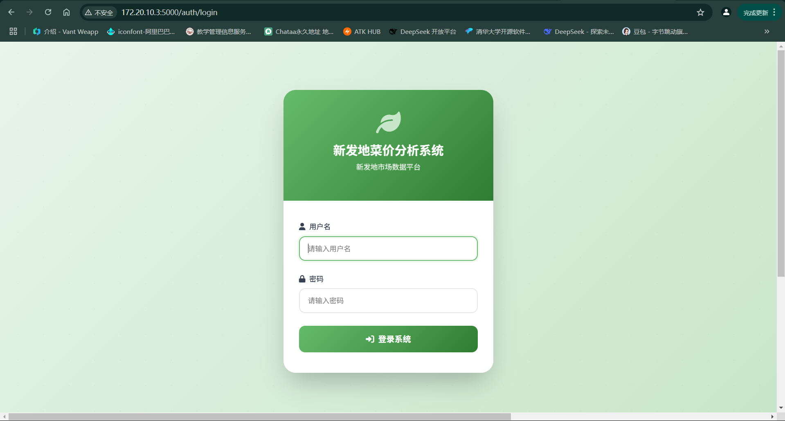

图 5-1 登录页面

登录页主体部分包含用户名输入框、密码输入框和登录按钮。输入框带有图标前缀，提升视觉效果。当用户输入错误的用户名或密码时，页面会显示红色的错误提示框，但不泄露具体是用户名错误还是密码错误，确保安全性。

数据概览首页

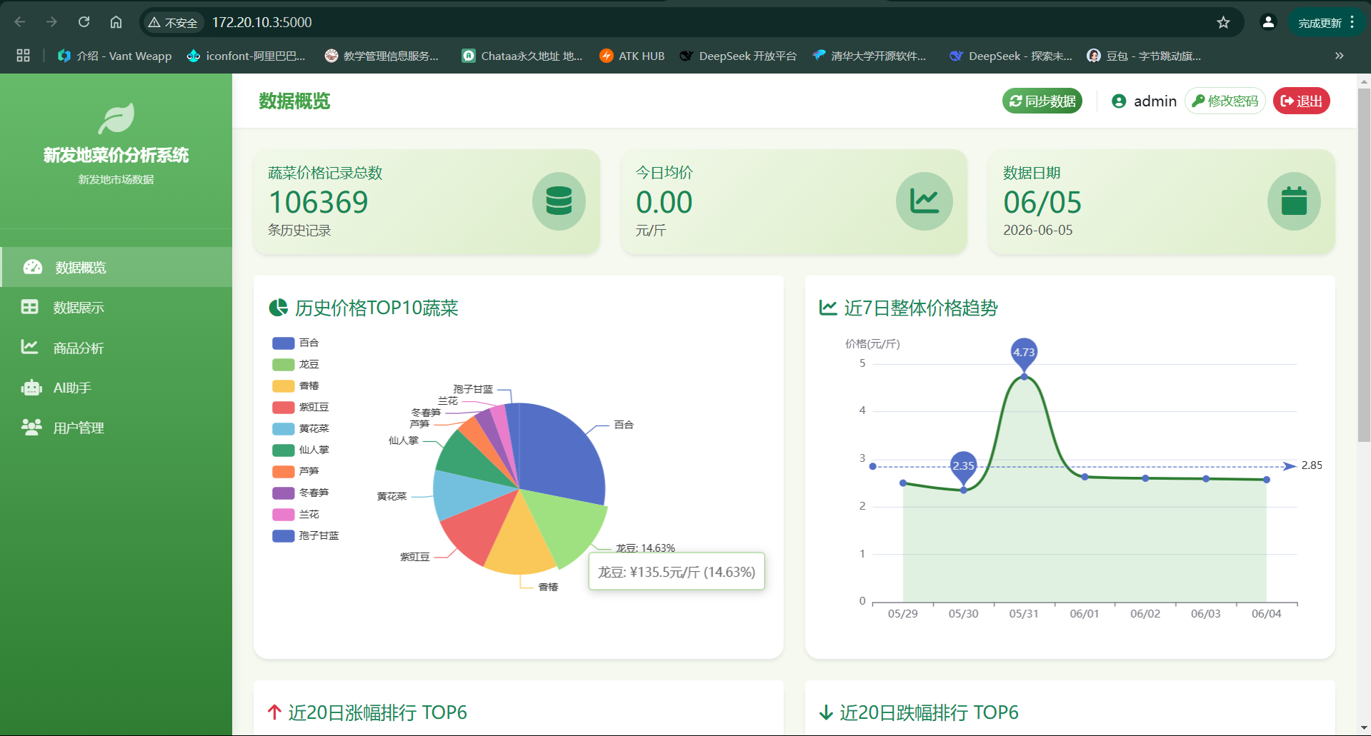

图 5-2 数据概览页面

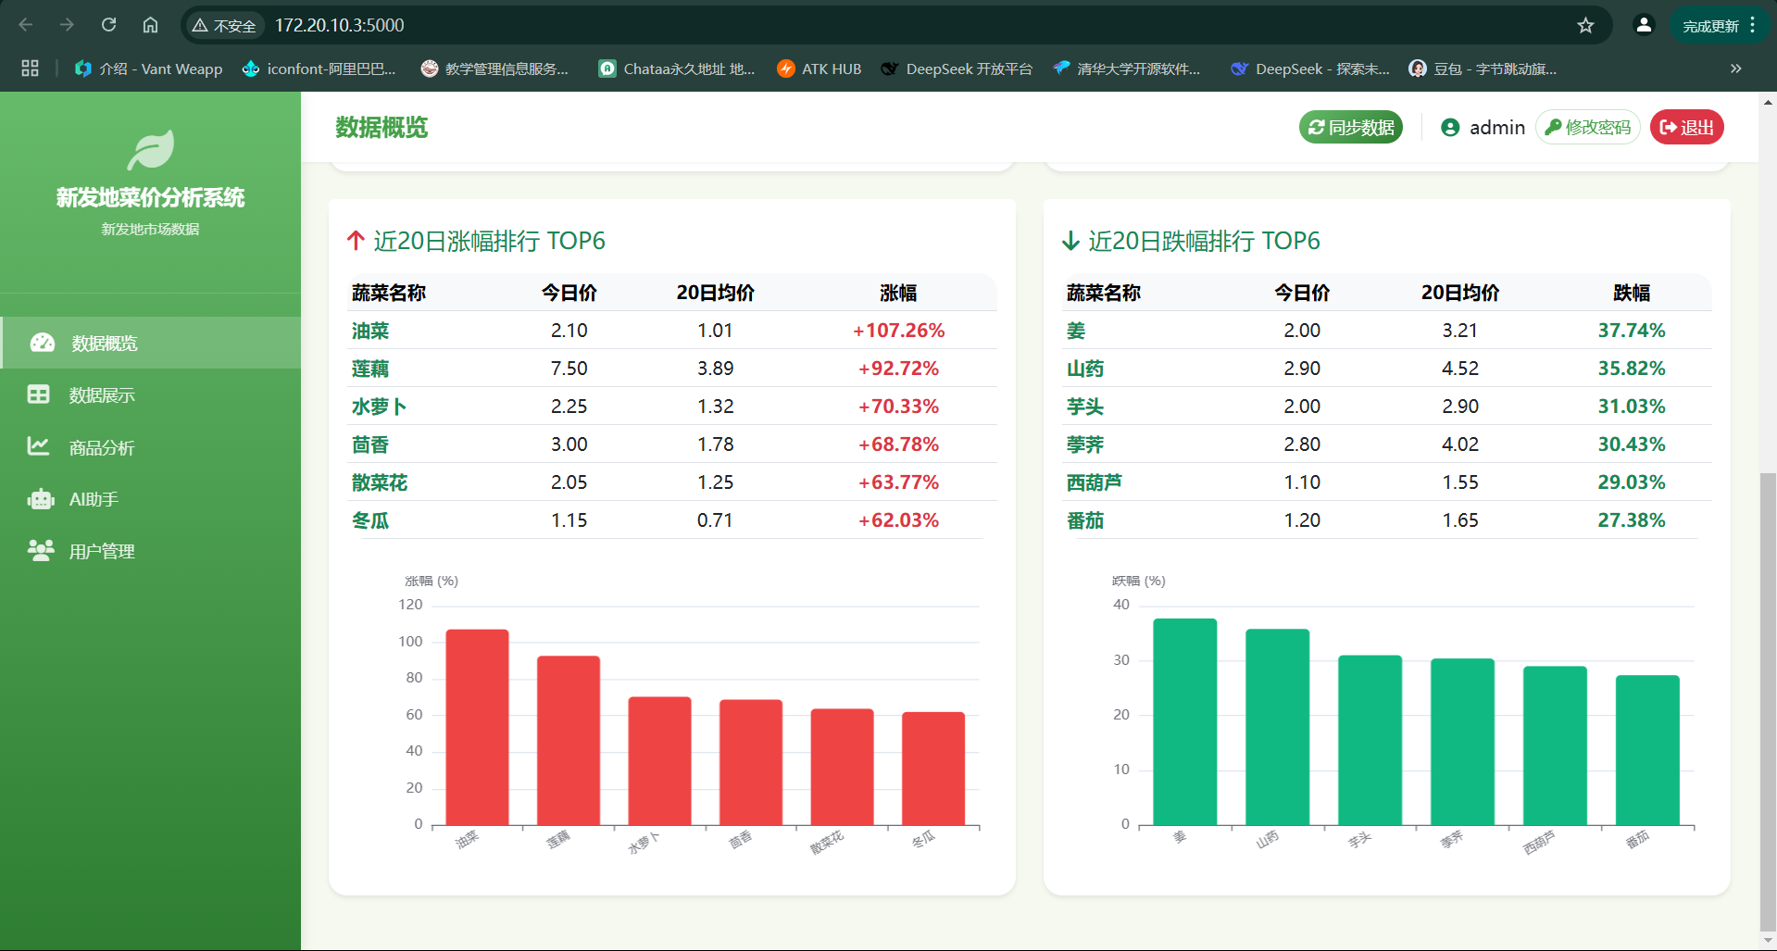

图 5-3 数据概览页面

数据概览首页是用户登录后看到的第一个页面。页面顶部是三个统计卡片，分别展示蔬菜价格记录总数、今日均价和数据日期。统计卡片下方是占比图和近7日价格趋势图，以及近20日涨幅排行TOP6和近20日跌幅排行TOP6两个区块，左右并排排列。饼图展示了历史数据中价格最高的10种蔬菜的价格分布情况，用户可以通过鼠标悬停查看具体价格和占比。折线图展示了近7天每日所有蔬菜的平均价格变化趋势。表格列出了蔬菜名称、今日价格、20日均价和涨幅或跌幅百分比。蔬菜名称是链接形式，点击可跳转到商品分析页面查看该蔬菜的详细分析。表格下方是对应的条形图，用红色和绿色区分涨幅和跌幅，图表支持鼠标悬停显示详细数据。

数据展示页面

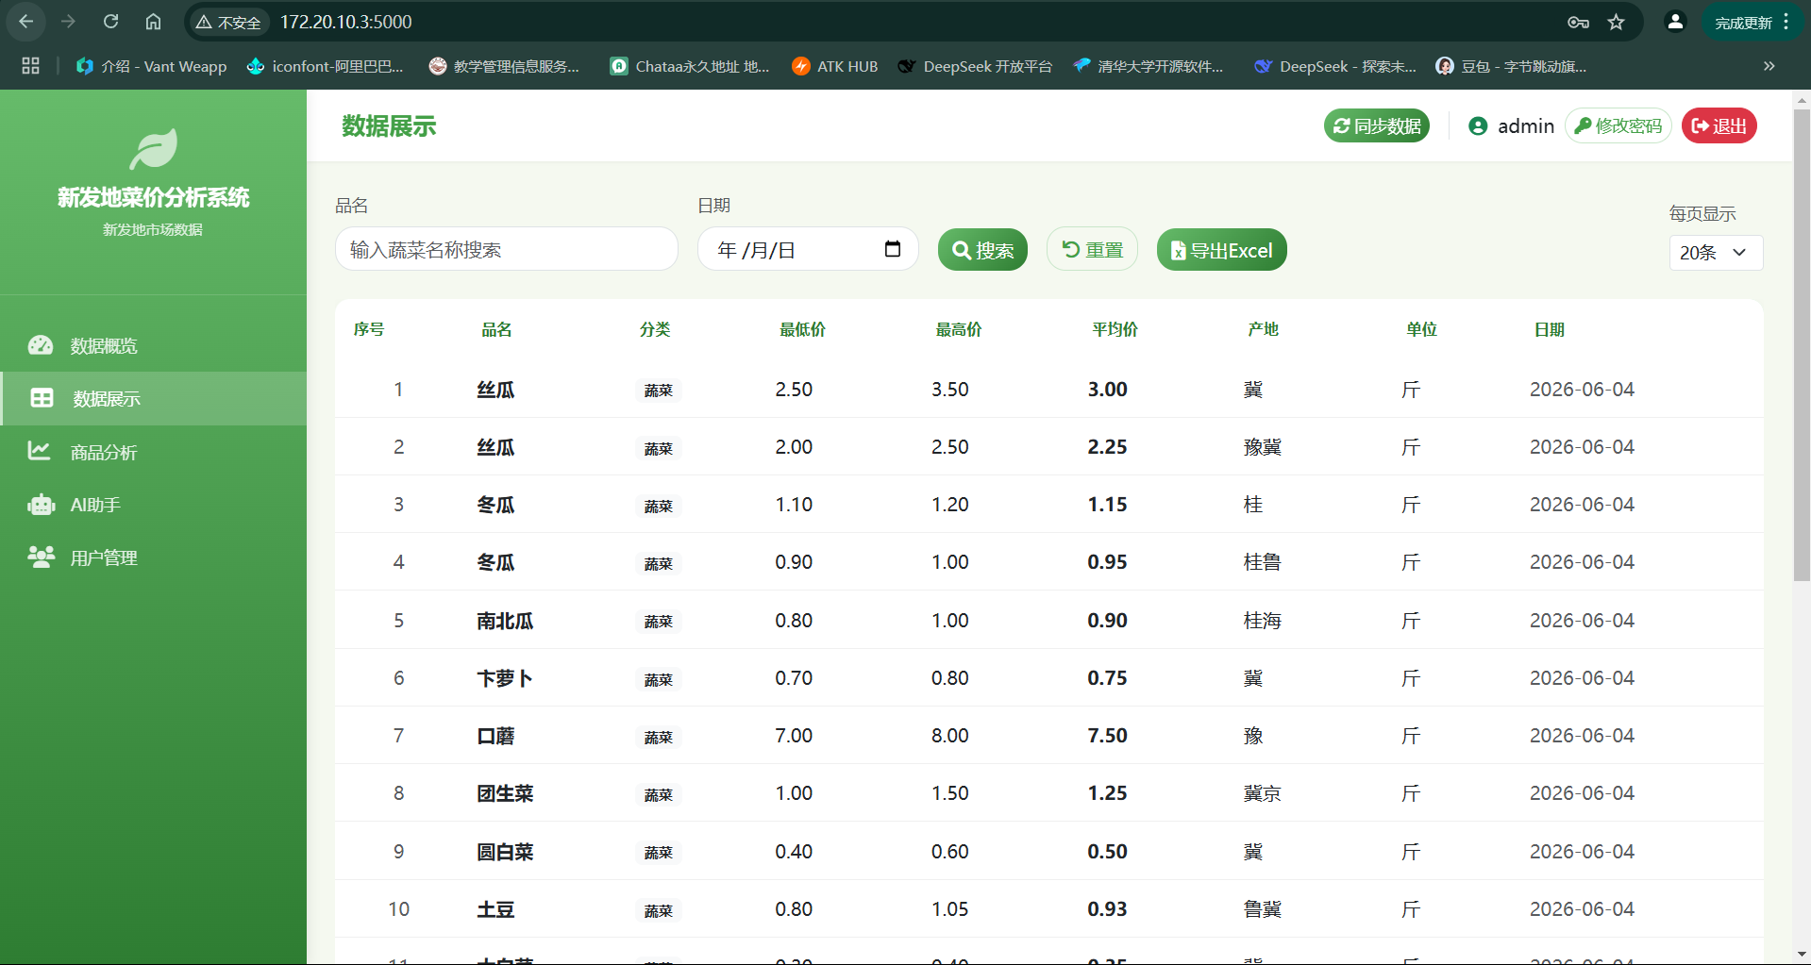

图 5-4 数据展示页面

数据展示页面提供了搜索和分页功能。页面顶部是搜索栏，用户可以按蔬菜名称和日期筛选数据。搜索栏右侧有搜索按钮和重置按钮。每页显示条数可以选择十条、二十条或五十条。搜索栏下方是数据表格，表格列包括序号、品名、分类、最低价、最高价、平均价、产地、单位和日期。表格支持排序和悬停高亮。表格底部是分页组件，显示当前记录范围和总记录数，并提供首页、上一页、页码、下一页、末页和跳转输入框等功能。表格右上角有一个绿色的导出Excel按钮，点击可将当前筛选条件下的所有数据导出为Excel文件。

商品分析页面

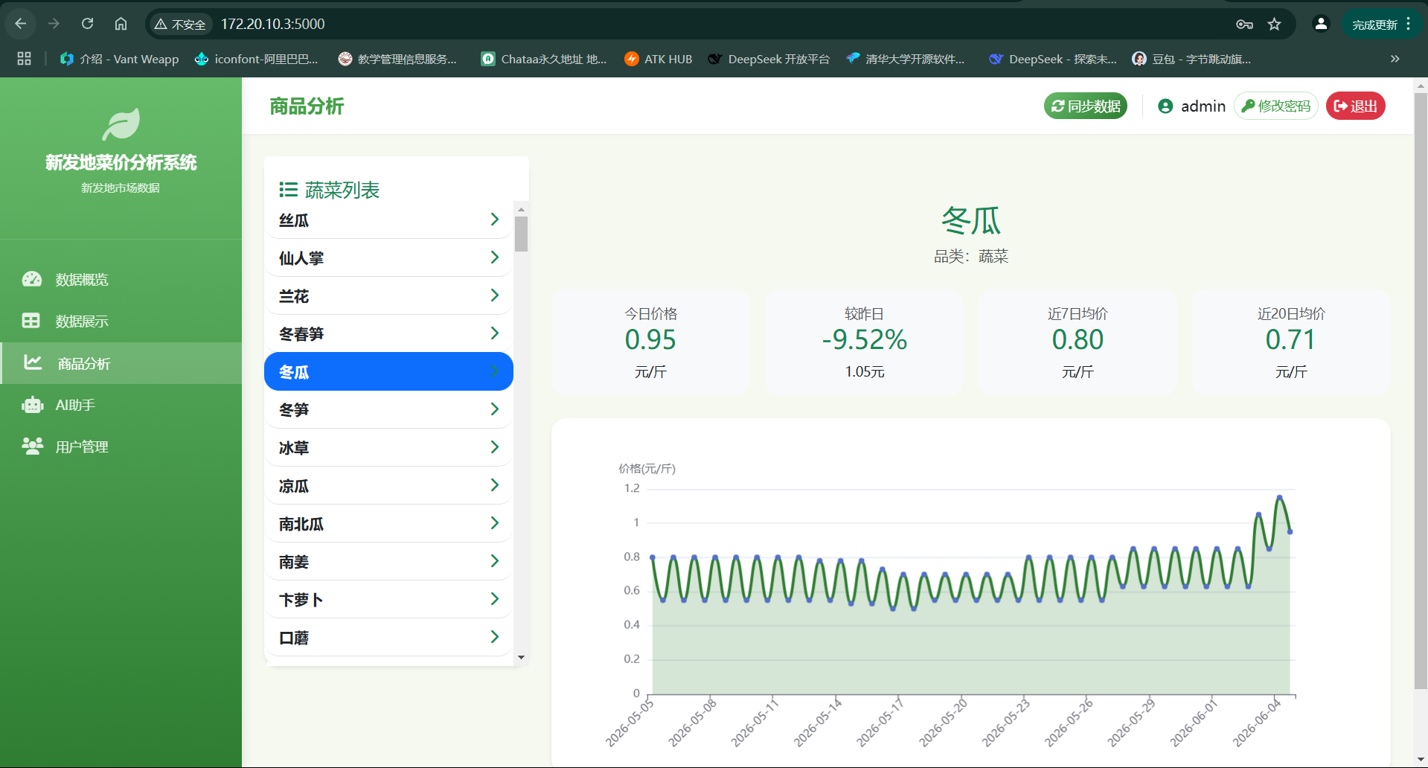

图 5-5 商品分析页面

商品分析页面采用左右两栏布局。左侧是蔬菜列表，列出了数据库中所有出现过的蔬菜名称，用户可以点击任一蔬菜进行查看。右侧是详情区域，默认显示提示文字。当用户选择一种蔬菜后，右侧会显示该蔬菜的详细价格信息，包括今日价格、较昨日涨幅、近7日均价和近20日均价，以四个卡片形式展示。卡片下方是价格趋势折线图，展示该蔬菜近30天的价格变化趋势。

AI助手页面

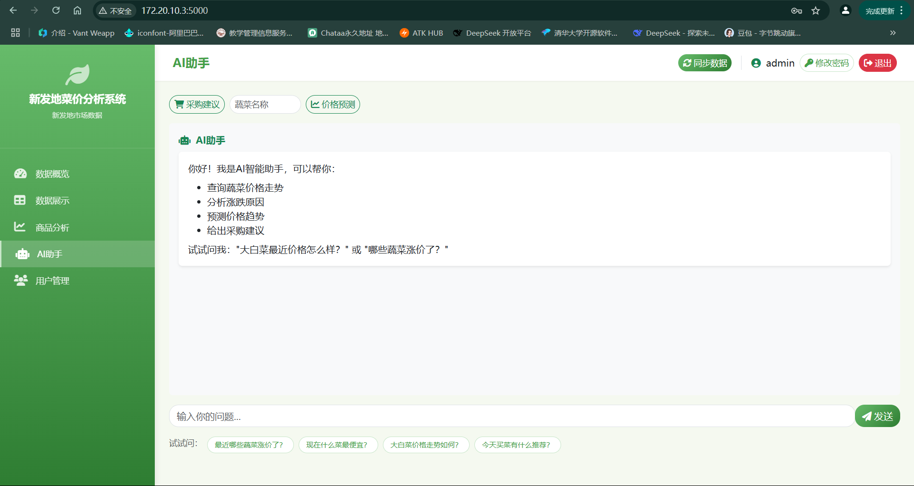

图 5-6 AI助手页面

AI助手页面是一个对话式界面。页面顶部是快捷功能按钮区，包括采购建议按钮和价格预测输入框。对话区域下方是输入框和发送按钮，用户可以在输入框中输入自然语言问题，例如哪些蔬菜涨价了、大白菜多少钱、今天买菜有什么推荐等。页面底部提供了一些示例问题按钮，用户点击即可快速提问。AI会根据用户的问题，结合实时价格数据给出回答。

用户管理页面

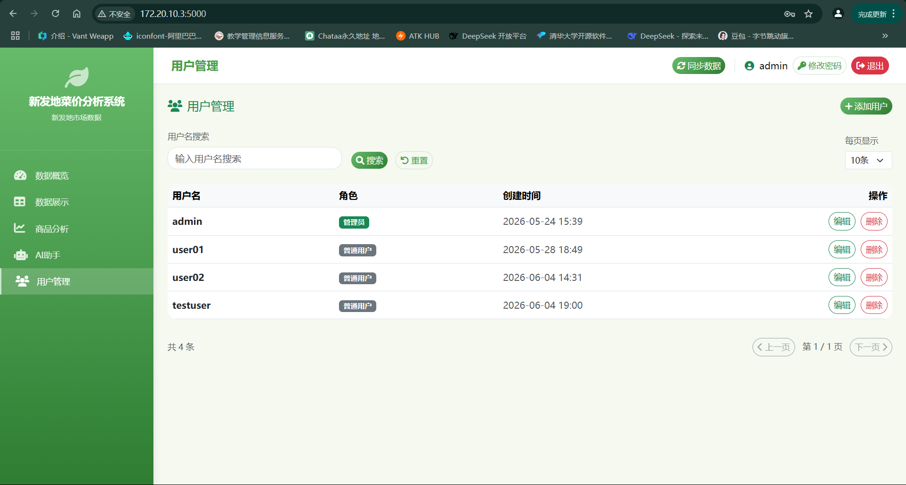

图 5-7用户管理页面

用户管理页面仅管理员可见。页面顶部是标题栏和添加用户按钮。搜索栏可以按用户名搜索用户。用户表格列出用户名、角色、创建时间和操作按钮。操作按钮包括编辑和删除。表格底部有分页控件，显示总记录数和页码，支持上一页下一页切换。点击添加用户按钮会弹出模态框，输入用户名、密码和角色后保存。点击编辑按钮弹出编辑模态框，可以修改用户名和角色，但不能修改密码。点击删除按钮会弹出确认对话框，确认后删除该用户，管理员不能删除自己。

数据同步效果
当用户点击同步数据按钮时，系统开始执行数据同步。控制台会输出详细的同步日志，包括数据库最新日期、需要同步的日期范围、正在同步的日期、每页采集到的数据条数等。同步完成后，系统会显示同步成功的提示信息，并自动刷新页面展示最新数据。

测试用例

功能测试

表 6-1 功能测试
测试模块 | 测试项 | 测试步骤 | 预期结果 | 实际结果
用户认证 | 登录成功 | 输入用户名和密码 | 跳转至首页 | 通过
数据同步 | 同步今日数据 | 点击同步数据按钮 | 显示同步成功 | 通过
数据展示 | 日期筛选 | 选择日期点击搜索 | 显示该日期的价格数据 | 通过
AI助手 | 查询最便宜 | 问什么菜最便宜 | 返回今日最便宜蔬菜 | 通过
用户管理 | 删除用户 | 点击删除确认 | 用户从列表移除 | 通过

性能测试

表 6-2 性能测试
测试项 | 测试条件 | 预期指标 | 实际结果
首页加载时间 | 10万条数据 | ≤3秒 | 约2.5秒
数据同步时间 | 单日采集 | ≤30秒 | 约15秒
搜索响应时间 | 模糊搜索 | ≤1秒 | 约0.5秒
并发用户数 | 同时访问 | ≥10人 | 通过

安全测试

表 6-3 安全测试
测试项 | 测试方法 | 预期结果 | 实际结果
越权访问 | 普通用户访问管理员页面 | 返回权限不足 | 通过
密码安全 | 查看数据库 | 密码为加密存储 | 通过

问题与解决

Pandas安装问题
在项目开发初期，尝试导入pandas模块时出现了ModuleNotFoundError，提示找不到pandas模块。经排查发现，这是因为虚拟环境未激活，使用的是系统Python环境，而系统Python环境中没有安装pandas。解决方法是先激活虚拟环境，然后使用pip命令安装pandas，安装成功后重新运行项目即可。

历史数据采集耗时过长
系统需要采集新发地网站的历史价格数据，数据量约10万条，分布在5000多页中。采用单线程逐页采集的方式完成全部采集需要大量时间。在Web请求中执行同步任务时，由于HTTP请求超时限制，同步任务尚未完成就会超时断开，导致数据采集失败。在网络爬虫开发中，合理控制请求频率和采用异步任务机制是应对反爬策略的有效手段^{[10]}。可以将同步任务改为异步执行并使用线程池实现多页并发采集。将5000多页分成多组，每组由一个线程负责采集。例如设置10个线程并发工作，理论上采集时间可以缩短到原来的十分之一。

数据同步卡死
在进行数据同步测试时，程序卡在采集某一天的某一页，一直循环请求没有停止。经分析发现，当某一页返回的数据不足20条时，程序没有正确判断退出循环，而是继续请求下一页，导致无限循环。解决方法是添加判断条件，如果当前页返回的数据列表长度小于20，说明已经到达最后一页，跳出循环停止采集。

实训总结

收获与成长
通过本次实训，我在Web开发领域获得了全面的成长和提升。
在Flask框架方面，我掌握了蓝图模块化管理路由的方法，理解了请求响应循环的机制，学会了使用模板引擎渲染动态页面，实践了会话管理和用户认证的实现。这些知识为我今后开发更复杂的Web应用打下了坚实的基础。
在数据库设计方面，我学会了使用SQLAlchemy进行ORM映射，理解了模型定义、关系建立、查询优化等核心概念。通过实际的项目开发，我对数据库的三范式设计原则有了更深刻的认识，对索引的建立和查询性能优化有了实践经验。
在前端技术方面，我掌握了Bootstrap响应式布局的使用方法，学会了使用ECharts绘制各种数据可视化图表，实践了jQuery的DOM操作和AJAX异步请求。这些技能使我能够独立完成从后端API到前端展示的全栈开发。
在数据分析方面，我学会了使用Pandas进行批量数据处理和统计分析。通过对比原生Python循环和Pandas向量化操作的差异，我对数据处理效率的重要性有了直观的认识。
在AI集成方面，我体验了调用大模型API实现智能化功能的完整流程，包括API Key的申请、请求的构建、响应的解析和错误处理等环节。
在工程实践方面，我经历了从需求分析、系统设计、编码实现到测试部署的完整软件开发生命周期，对项目管理、代码规范和文档编写的重要性有了深刻体会。

项目亮点
（1）智能数据同步机制。系统能够自动检测数据库中缺失的日期范围，逐日从网站采集数据，并支持断点续传。如果同步过程中断，再次运行时会自动从上次中断的位置继续，避免了重复采集和时间的浪费。
（2）Pandas高效数据处理。在涨幅跌幅排行计算中，使用Pandas的DataFrame操作替代了传统的手动循环和多SQL查询，代码量减少一半以上，可读性显著提升，性能也有所改善。
（3）AI助手集成。系统集成了DeepSeek大模型，支持自然语言交互的价格查询、趋势分析和采购建议。用户不需要学习复杂的查询语法，用日常语言即可获得所需信息。
（4）完善的权限管理。系统区分普通用户和管理员两种角色，管理员拥有用户管理的权限，普通用户只能进行数据查询和分析。权限控制通过装饰器实现，代码简洁且易于维护。
（5）数据导出功能。用户可以将查询结果导出为Excel文件，便于本地存档和二次分析。导出的文件格式规范，表头带有样式，用户体验良好。
（6）丰富的数据可视化：首页不仅包含涨幅跌幅排行表格和条形图，还新增了历史最高价蔬菜饼图和近7日整体价格趋势折线图，从多个维度展示价格数据，帮助用户全面了解市场情况。

不足与改进
本系统虽然完成了核心功能，但仍有一些不足之处可以在未来进行改进。
（1）在价格预警方面，目前没有实现价格阈值设置和预警提示功能。未来可以增加预警配置界面，当某种蔬菜的价格超出设定阈值时，在首页进行突出显示。
（2）在系统性能方面，虽然已经添加了数据库索引，但随着数据量的持续增长，查询性能可能会下降。未来可以考虑引入Redis缓存热点数据，进一步优化系统响应速度。

参考文献
- 冯宇, 王泽昊, 李启元. 数字化背景下基于CEEMD-LSTM的农产品价格预测模型[J]. 价格月刊, 2024(7).
- 杨入一, 曹姗姗, 孙伟, 等. 基于HP滤波法的2012—2018年北京新发地市场茄果类蔬菜价格波动研究数据集[J]. 中国科学数据, 2023.
- 殷钦东,刘明良.基于Flask与Vue框架的智能垃圾识别系统设计与实现[J].电脑编程技巧与维护,2026,(5):132-134+159.DOI:10.16184/j.cnki.comprg.2026.05.019.
- 谢树仁,邓凯成,喻琨,等.基于Python框架的农业信息共享平台研究——以湖南省衡阳市为例[J].经济师,2021,(5):37-39.
- Windows Vista中下一代加密技术及其应用[J].电脑编程技巧与维护,2007,(11):31-38.DOI:10.16184/j.cnki.comprg.2007.11.008.
- Reitz K. Requests: HTTP for Humans[EB/OL]. https://requests.readthedocs.io/, 2011.
- 基于翻转课堂的“金融数据可视化”课程教学探索与实践. 管志贵;耿国靖.深圳信息职业技术学院学报,2024(03)
- 施人铜. 基于jQuery的Web前端组件开发研究与应用[D]. 南京: 东南大学, 2015.
- 杨飞文,林诗柔.基于jQuery框架的Web表单动态验证机制设计与实现[J].大众标准化,2025,(21):46-48.
- 刘志杰. Python网络爬虫核心技术[M]. 北京: 电子工业出版社, 2021.

